Reflexion des Arbeitsblattes
Das Arbeitsblatt „Einfluss von Katalysatoren auf die Aktivierungsenergie“ soll nach der Durchführung von V 6 „Elefantenzahnpasta“ oder V 7 „Katalytische Spaltung von Wasserstoffperoxid“ ausgeteilt werden und dient der Ergebnissicherung. Das Ziel ist es, zum einen den Ablauf exothermer und endothermer chemischer Reaktionen anhand von Energiediagrammen zu beschreiben, zum anderen die Wirkung von Katalysatoren auf die Aktivierungsenergie einer chemischen Reaktion zu erklären.

Erwartungshorizont (Kerncurriculum)
Das Thema „Aktivierungsenergie und Katalysatoren“ wird in der 7. & 8. Klassenstufe im Basiskonzept Energie im Bereich der Chemie wie folgt thematisiert:
Fachwissen: SuS beschreiben die Wirkung eines Katalysators auf die Aktivier-
ungsenergie.
Erkenntnisgewinnung: SuS erstellen Energiediagramme.

Außerdem sollen die SuS zwischen den unter Fachwissen genannten Begriffe exotherme/ endotherme Reaktionen und Aktivierungsenergie differenzieren.
Die Aufgaben auf dem Arbeitsblatt „Einfluss von Katalysatoren auf die Aktivierungsenergie“ sind nach aufsteigendem Anforderungsniveau gegliedert. In Aufgabe 1 wird das Anforderungsniveau 1 „Wiedergabe“ bedient, indem die SuS ein Energiediagramm skizzieren, wie sie es in Versuch V 1 modellhaft beobachten konnten. In Aufgabe 2 wird das Anforderungsniveau 2 „Anwendung“ angesprochen, da die SuS ein Energiediagramm einer exothermen Reaktion aufgreifen, um die Wirkung eines Katalysators zu erklären. In Aufgabe 3 „Transfer“ sollen die SuS ihre Überlegungen zum Energiediagramm einer exothermen Reaktion (V 1) auf ein Energiediagramm einer endothermen Reaktion übertragen und den Einfluss eines Katalysators auf die Aktivierungsenergie beschreiben.

Erwartungshorizont (Inhaltlich)
Aufgabe 1: Die SuS skizzieren ein Energiediagramm einer exothermen Reaktion.
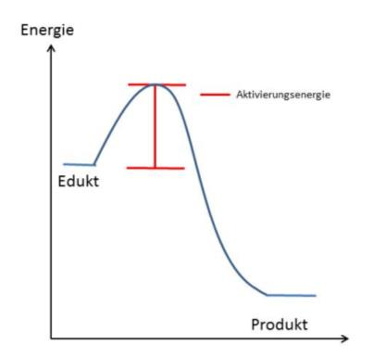

Aufgabe 2:
Die SuS erklären, dass ein Katalysator die Aktivierungsenergie für eine exotherme Reaktion herabsetzt. Außerdem skizzieren sie ein entsprechendes Energiediagramm.
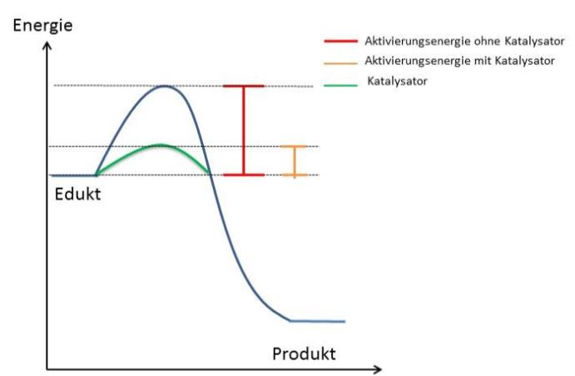

Aufgabe 3:
Die SuS skizzieren ein Energiediagramm für eine endotherme Reaktion mit und ohne Katalysator und erklären den Aufbau eines Modellexperiments für die Darstellung des Energiediagramms einer endothermen Reaktion ähnlich wie V 1.

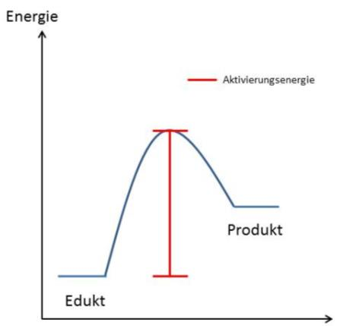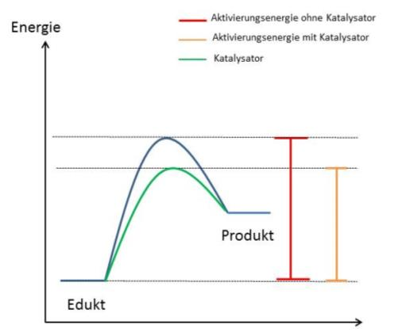

Arbeitsblatt – Einfluss von Katalysatoren auf die Aktivierungsenergie
1Skizziere ein Energiediagramm
1. Aufgabe:
Skizziere ein Energiediagramm einer exothermen Reaktion. Verwende als Hilfe deine Beobachtungen aus V 1 „Das Saugheber-Modell“.

2. Aufgabe:
Erkläre die Wirkung eines Katalysators auf die Aktivierungsenergie mit Hilfe eines Energiediagramms einer exothermen Reaktion.

3. Aufgabe:
Plane ein Modellexperiment (ähnlich wie V 1) für die Darstellung einer endothermen Reaktion. Skizziere dazu ein Energiediagramm für eine endotherme Reaktion mit und ohne Katalysator.

